Педагогический состав МАОУ «Кутарбитская СОШ»
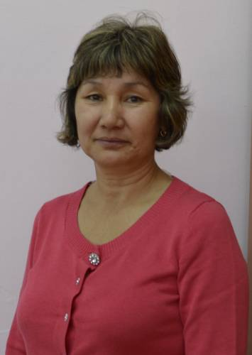 | Сидорова Хабиса Ахметовна  Должность: учитель начальных классов  Категория: Первая 2010  Образование: Высшее  Пед. стаж 38 лет | 2013 г. - «Введение курса «Основы религиозной культуры и светской этики»  2012 г. - «Интегрированное обучение с проблемами в развитии в условиях массовой школы»  Сентябрь 2013 г.- «Организационно-педагогические основы перехода на ФГОС в условиях вариативности содержания НОО»
 | Булашев Александр Иванович  Учитель географии и технологии  Категория: Высшая 2014  Образование: Высшее  Пед.стаж 26 лет | Октябрь 2014 г.- «Современные тенденции развития школьного географического образования в условиях введения ФГОС»  Ноябрь 2013 г.- «Современные требования к математическому образованию. Система подготовки учащихся к итоговой аттестации»  Сентябрь 2013 г. – «Развитие исследовательской культуры учащихся через проектную деятельность в условиях введения ФГОС»(технология)  2011-«Охрана труда»  2010-«Современный образовательный менеджмент»
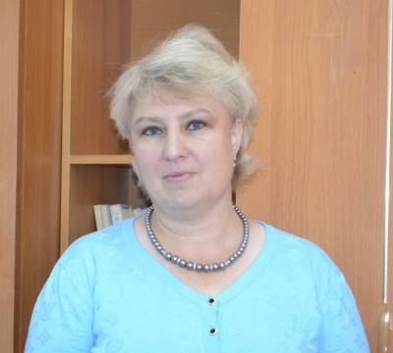 | Ишбулаева Ирина Анатольевна  Учитель начальных классов, изо  Категория: Высшая 2014  Образование: Высшее  Пед.стаж 27лет | Апрель 2013- «Новые подходы в преподавании предметов образовательной области «Искусство» в условиях перехода на стандарты второго поколения (изо)»  Сентябрь 2013 г.- «Организационно- педагогические основы перехода на ФГОС в условиях вариативности содержания НОО»
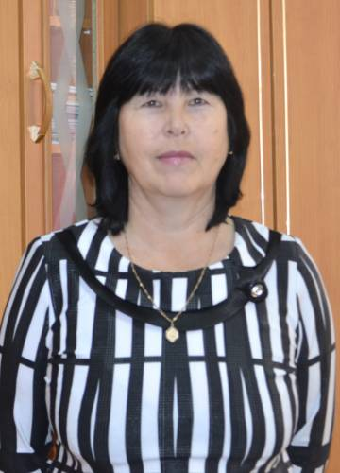 | Тахтабаева Саита Сагитовна  Учитель начальных классов  Образование: Среднее специальное  Соответствие занимаемой должности 2013 год  Пед.стаж: 30лет | 2011 г.- «Организационно – педагогические основы перехода на ФГОС начального образования второго поколения в условиях вариативности программ»  2013 г. – «Введение курса «Основы религиозной культуры и светской этики»
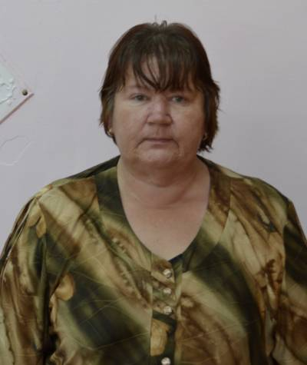 | Ведерникова Светлана Геннадьевна  Учитель истории и обществознания  Категория: Высшая 2013  Образование: Высшее  Пед.стаж: 28 лет | Март 2014 г. – «Актуальные проблемы преподавания истории и обществознания в условиях введения ФГОС»  2010 г. – «Современные образовательные технологии в учебном процессе»
 | Садыкова Халита Раимгуловна  Учитель биологии химии ОБЖ  Категория: Высшая 2013  Образование: Высшее  Пед.стаж: 20лет | Март 2014 г.-«Обучение и проверка знаний, требований охраны труда»  2013 «Методика и организация преподавания ОБЖ и БЖД в условиях введения ФГОС»  2010 «Современные требования преподавания химии и биологии»
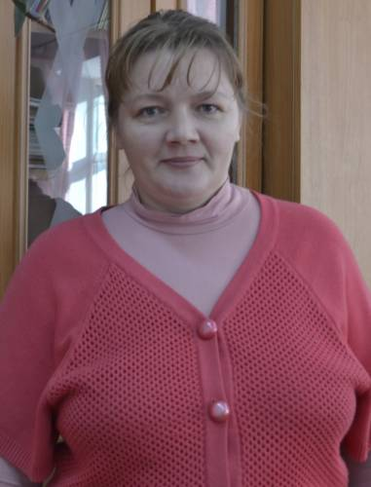 | Валова Наталья Тимофеевна  Учитель русского языка и литературы  Образование: Высшее  Соответствие занимаемой должности 2013 год  Пед.стаж: 16лет | Сентябрь 2014 г. – «Актуальные проблемы преподавания русского языка и литературы в школе в условиях перехода на ФГОС»
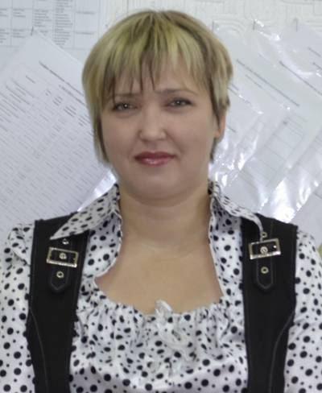 | Стерликова Марина Юрьевна  Учитель русского языка и литературы  Образование: Бакалавр  Пед.стаж: 3года | Апрель 2014 г.- «Актуальные проблемы преподаванияМХК в условиях перехода на новые ФГОС»  Ноябрь 2014г.- «Актуальные проблемы преподавания музыки в условиях перехода на новые ФГОС»  Февраль 2013-«Актуальные проблемы преподавания русского языка и литературы в школе»
 | Меньших Валентина Георгиевна  Учитель начальных классов | Май 2014г.- «Актуальные проблемы реализации ФГОС в условиях вариативности содержания НОО»
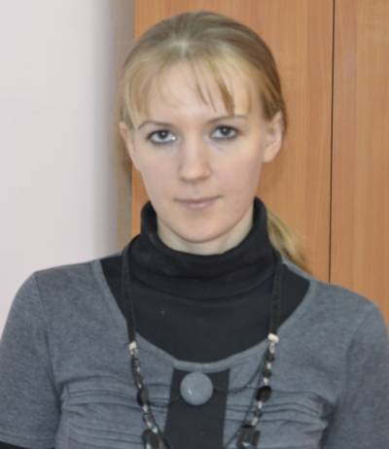 | Фильчагина Елена Викторовна  Учитель математики  Образование: Высшее  Пед. Стаж: 6 лет | 2010г.- «Актуальные проблемы преподавания математики и управление качеством математического образования. Подготовка к ЕГЭ»
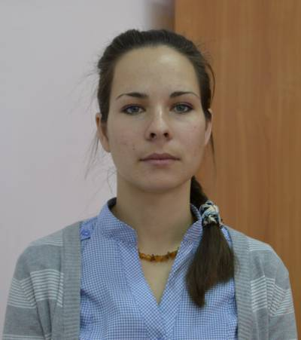 | Васильева Евгения Викторовна  Учитель английского языка  Образование: Высшее  Пед. стаж 5 лет | Сентябрь 2014 г. – «Актуальные вопросы обеспечения современного качества преподавания иностранного языка в общеобразовательной школе в условиях введения ФГОС»
Балушев Григорий Владимирович
Учитель физической культуры
Образование: Среднее специальное
Молодой специалист

